Тема: Алгоритмічна декомпозиція. Прості алгоритми обробки даних.

**Мета:** Розробка простих консольних програм для платформи Java SE.

**1 ВИМОГИ  
1.1 Розробник**

Інформація про розробника:

- Когутенко Олександр Олексійович;

- КІТ-119Д;

- 11 варіант.

**1.2 Загальне завдання**

1.Розробити та продемонструвати програму мовою Java в середовищі Eclipse для вирішення прикладної задачі за номером, що відповідає збільшеному на одиницю залишку від ділення на 10 зменшеного на одиницю номера студента в журналі групи.

2.Для визначення вхідних даних використовувати генератор псевдовипадкових чисел (java.util.Random) та забезпечити циклічне (принаймні десять ітерацій) знаходження результату рішення прикладної задачі.

3.Забезпечити виведення до консолі відповідних значень вхідних даних та результатів обчислень у вигляді таблиці.

4.Застосувати функціональну (процедурну) [декомпозицію](https://ru.wikipedia.org/wiki/Декомпозиция) і забезпечити рішення прикладної задачі за допомогою відповідних методів.

5.Забороняється використання даних типу [String](https://docs.oracle.com/javase/8/docs/api/java/lang/String.html) та [масивів](https://docs.oracle.com/javase/specs/jls/se8/html/jls-10.html) при знаходженні рішення прикладної задачі.

1.3 Задача

Знайти найбільший спільний дільник двох цілих позитивних чисел.

2 ОПИС ПРОГРАМИ

2.1 Засоби ООП

Не використовуються.

2.2 Ієрархія та структура класів

Створений єдиний клас “Main”, який має два метода: головний “main” в якому виконуються всі загальні обробки та розрахунки, та додатковий “gcd_” , у якому виконується основний алгоритм прикладної задачі.

2.3 Важливі фрагменти програми

package ua.khpi.oop.kogutenko02;  
import java.util.Random;  
  
public class Main {  
  
 public static void main(String[] args) {  
 ...  
 for (int i = 0; i < 10; i++)   
 {  
 ...  
 System.*out*.printf("|%-2d|%-6d|%-6d|%-5d|\n",i + 1, num1, num2, *gcd_*(num1, num2));  
 ...  
 }  
 }  
  
 static int gcd_(int a, int b)  
 {  
 while(a != 0 && b != 0)  
 {  
 int c = b;  
 b = a % b;  
 a = c;  
 }  
 return a + b; //   
 }  
}

**3 ВАРІАНТИ ВИКОРИСТАННЯ**

Використання цієї програми допоможе користувачу виконувати розрахунки для тієї прикладної задачі за якою і розроблена програма. Тобто розраховувати найбыльший спільний дільник двох чисел.

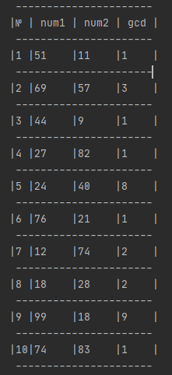

Рисунок 2.1 - результат виконання роботи.

**ВИСНОВКИ**

Ознайомився з алгоритмічною декомпозицією, простими алгоритми обробки даних та навчився розробляти прості консольні програми для платформи Java ЕE.